Člověk a jeho svět - 1. třída ( 11.5. - 17.5.2020 )
Milé děti!
Učivo o měsících a hodinách nám připomíná, že jsme se neviděli celé dva měsíce. Je to dlouhá doba. Důležité je, že na sebe myslíme a přejeme si, abychom se brzy viděli. Poděkujte rodičům, za jejich trpělivost a snahu vám vysvětlit nové učivo. Není to jednoduché.
Věřím, že 25. května nás bude ve škole hodně. Už se těším. Ti, co zůstanou z nějakých důvodů doma, tak nemusí být smutní, protože si stále budeme psát.
Užívejte si jarního počasí, pozorujte svět kolem sebe!
Mějte se hezky a dávejte na sebe všichni doma pozor .
Zdenka Vargová

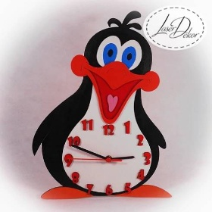
ČaS str. 60, 61 Doufám, že vám určování času nebude dělat problém.
Stačí, když se naučíte ukazovat čas - celé hodiny.

Na papír:
Namaluj zelenou louku. Na louce kvetou čtyři pampelišky a tři fialky. Nad loukou lítají dva motýli. Motýl vpravo je celý žlutý. Motýl vlevo je bílý s červenými puntíky.

